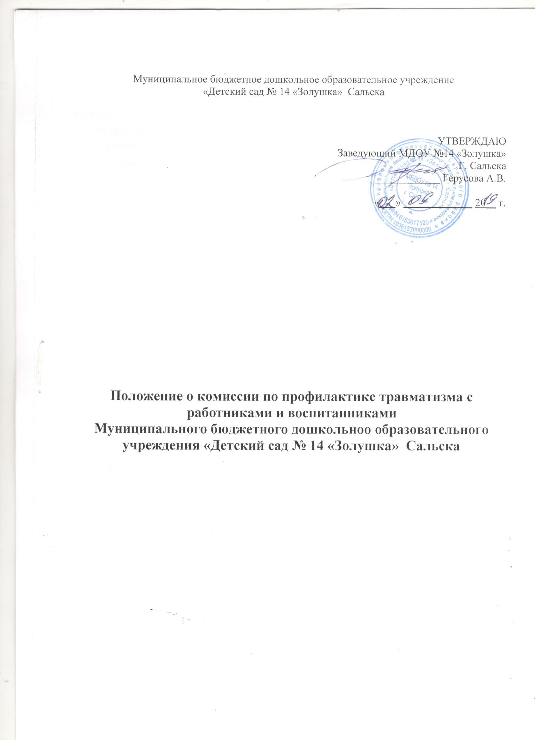
- Общие положения.

Настоящее Положение «О комиссии по профилактике травматизма и расследованию несчастных случаев с работниками и обучающимися (воспитанниками) Муниципальное бюджетное дошкольное образовательное учреждение «Детский сад №14 «Золушка» г. Сальска (далее – Положение) разработано в соответствии со ст. 51 Федерального Закона
Об образовании в Российской Федерации, с Уставом Организации и регламентирует деятельность комиссии по профилактике травматизма и расследования несчастных случаев с работниками и обучающимися (воспитанниками) (далее - Комиссия) в Муниципальном бюджетном дошкольном образовательном учреждении «Детский сад №14 «Золушка»
г. Сальска.

1.1.Комиссия создается с целью проведения постоянной, целенаправленной работы по предупреждению детского и взрослого травматизма, с целью своевременного расследования несчастных случаев с обучающимися (воспитанниками) и сотрудниками Организации.
1.2.Организация создает условия, гарантирующие охрану и укрепление здоровья воспитанников Организации.
1.3.Органами здравоохранения в лице дошкольных медицинских работников обеспечивается медицинское обслуживание воспитанников детского сада, а также предусматривается комплекс мер по профилактике детского травматизма.

1.4.Комиссия назначается приказом заведующей по Организации в начале учебного года.

1.5.Комиссия подчиняется непосредственно заведующей Организации.
1.6.Деятельность Комиссии прекращается со дня издания приказа о создании комиссии на новый учебный год.

2.Функции Комиссии.
2.1. Функциями Комиссии являются:

2.1.1. информирование обучающихся (воспитанников), их родителей, сотрудников Организации по вопросам, касающимся травматизма;

2.1.2. создание безопасных условий пребывания детей и сотрудников в Организации;
2.1.3. гигиеническое воспитание и обучение обучающихся (воспитанников), целью которого является выработка навыков безопасного поведения в различных жизненных ситуациях.

  - Состав комиссии.
3.1. В состав Комиссии входят не менее трех человек.
3.2. Комиссия создается из:

- заведующей;

-заведующей хозяйством;
- ответственный по охране труда и соблюдений правил безопасности

3.3. Комиссию возглавляет председатель, назначенный соответствующим приказом заведующей Организации. Председатель организует работу комиссии, устанавливает круг обязанностей членов комиссии и несет ответственность за выполнение настоящего Положения.

- Основные направления работы комиссии.

4.1. Контроль за выполнением обучающимися (воспитанниками) и
сотрудниками Организации техники безопасности во время образовательного процесса: на занятиях ( особенно на занятиях физической культуры, подвижных играх, в игровой деятельности, самообслуживании и элементарный бытовой труд (в помещении и на улице, совместной деятельности со сверстниками, в познавательно – исследовательской деятельности (исследование объектов окружающего мира и экспериментировании с ними).

4.2. Осуществление разъяснительной работы среди обучающихся (воспитанников), их родителей и воспитателей по профилактике травматизма:

- дорожно-транспортного;

- уличного;
-бытового

4.3. Планирование профилактических мероприятий по профилактике и предупреждению травматизма.

4.4. Разработка комплекса мероприятий по профилактике всех видов
травматизма;

формирование плана работы на год и предоставление его на утверждение
заведующей Организации не позднее 15 сентября каждого года.

4.5. Организация профилактической работы по снижению травматизма в Организации.
4.6. Отслеживание сроков проведения инструктажей с воспитателями.

4.7. Расследование несчастных случаев с обучающимися (воспитанниками) и сотрудниками Организации во время образовательного процесса.

5.Организация деятельности Комиссии.

5.1. Комиссия:

- ведет строгий учет травм, возникших у детей и сотрудников на территории Организации во время образовательного процесса;

- проводит расследование каждого несчастного случая;

- составляет акт о каждом несчастном случае по форме Н-2, представляет его наутверждение заведующей Организации;

- анализирует причины каждого несчастного случая;

- разрабатывает мероприятия по устранению причин несчастного случая;
- информирует всех работников Организации о случаях травмы;

- ведет «Журнал регистрации несчастных случаев с учащимися, воспитанниками, происшедшими во время образовательного процесса», «Журнал регистрации несчастных случаев на производстве»,

- председатель комиссии немедленно докладывает заведующей Организации о каждом несчастном случае, происшедшем с сотрудниками Организации , учащимися (воспитанниками).

- Права членов комиссии.
6.1. Для выполнения функциональных обязанностей членам Комиссии
предоставляются

следующие права:

- запрашивать и получать письменные объяснения от лиц, виновных в несчастном случае, от пострадавших, от очевидцев несчастных случаев;

- вносить предложения администрации Организации по улучшению работы по профилактике травматизма;

- принимать участие в рассмотрении и обсуждении вопросов профилактики травматизма на советах, производственных совещаниях, заседаниях профсоюзного комитета, педагогического совета и т.д.

  - Обязанности комиссии по расследованию несчастного случая.
- случае расследования несчастного случая Комиссия обязана:
7.1. В течение трех суток провести расследование обстоятельств и причин

несчастного
случая, выявить и опросить очевидцев и лиц, допустивших нарушения
правил

безопасности жизнедеятельности, по возможности получить объяснение от пострадавшего.

7.2. Оформить протокол заседания комиссии.
7.3. Составить акт о несчастном случае по форме Н-2 в 4 экземплярах,

разработать
мероприятия по устранению причин несчастного случая и направить на

утверждение заведующей Организации.
7.4. К акту прилагаются объяснения очевидцев, пострадавшего и другие документы, характеризующие состояние места происшествия несчастного случая, наличие вредных и опасных факторов, медицинское заключение и т.д.

- Порядок принятия и срок действия Положения

8.1. Настоящее Положение разрабатывается в Организации, принимается на Общем собрании сотрудников и Совет родителей Организации, согласовывается с профсоюзной организацией, утверждается приказом заведующей Организации.

8.2. Настоящее Положение принимается на неопределенный срок.

8.3. Данное Положение может быть изменено и дополнено в соответствии с
вновь

изданными нормативными актами муниципального, регионального, федерального органов управления образованием только решением общего собрания сотрудников Организации.

8.4. Изменения и дополнения к Положению принимаются на общем собрании сотрудников Организации в составе новой редакции Положения, которое утверждается приказом заведующей Организации после согласования с профсоюзным комитетом Организации. После принятия новой редакции Положения предыдущая редакция утрачивает силу.

